Лабораторна робота №15

Колекції в Java
Мета:Ознайомлення з бібліотекою колекцій Java SE.Використання колекцій для розміщення об'єктів розроблених класів.

ВИМОГИ
Розробити консольну програму для реалізації завдання обробки даних згідно прикладної області.
- Для розміщення та обробки даних використовувати контейнери (колекції) і алгоритми з Java Collections Framework.
- Забезпечити обробку колекції об'єктів: додавання, видалення, пошук, сортування згідно розділу Прикладні задачі л.р. №10.
- Передбачити можливість довготривалого зберігання даних: 1) за допомогою стандартної серіалізації; 2) не використовуючи протокол серіалізації.
- Продемонструвати розроблену функціональність в діалоговому та автоматичному режимах за результатом обробки параметрів командного рядка.

Розробник
Єрмаков Дмитро Сергійович
КІТ-119в
Варіант 10

Текст програми
My_List.java

import java.io.Serializable;
import java.util.ArrayList;
import java.util.Comparator;
public class My_List<T> implements Serializable{
ArrayList<T> list;
public int get_size()
{
return list.size();
}
public void add_elements(T obj)
{
list.add(obj);
}
public void delete(int number)
{
if(number>=list.size())
return;
list.remove(number);
}
public void cls()
{
list.clear();
}
public String toString() {
return list.toString();
}
public T[] toArray()
{
return (T[]) list.toArray();
}
public T get(int number) {
if(number>=list.size() && number<0)
return null;
return list.get(number);
}
public boolean null_or_not() {
return list.isEmpty();
}
public void sort(Comparator<T> parametr) {
list.sort(parametr);
}
}

HumanResousesDepartment.java

import java.util.LinkedHashMap;
import java.util.Set;
public class HumanResourcesDepartment {
private LinkedHashMap<String, String> passport_data;
private String education;
private int salary;
private LinkedHashMap<String, String> career;
private LinkedHashMap<String, Integer> characteristic;
public LinkedHashMap<String, String> getPassport_data() {
return passport_data;
}
public void setPassport_data(LinkedHashMap<String, String> passport_data) {
this.passport_data = passport_data;
}
public String getEducation() {
return education;
}
public void setEducation(String education) {
this.education = education;
}
public int getSalary() {
return salary;
}
public void setSalary(int salary) {
this.salary = salary;
}
public LinkedHashMap<String, String> getCareer() {
return career;
}
public void setCareer(LinkedHashMap<String, String> career) {
this.career = career;
}
public LinkedHashMap<String, Integer> getCharacteristic() {
return characteristic;
}
public void setCharacteristic(LinkedHashMap<String, Integer> characteristic) {
this.characteristic = characteristic;
}
public String getName()
{
return new String(passport_data.get("Name "));
}
public String getSurname()
{
return new String(passport_data.get("Surname "));
}
public String getFamily()
{
return new String(passport_data.get("Family "));
}
public String getPassport_ID()
{
return new String(passport_data.get("Passport ID "));
}
public String getPassport_series()
{
return new String(passport_data.get("Passport series "));
}
public String getDateOfAppointment()
{
return new String(career.get("Date of appointment "));
}
public String getPosition()
{
return new String(career.get("Position "));
}
public String getDepartment()
{
return new String(career.get("Department "));
}
public void setDateOfAppointment(String el)
{
career.put("Date of appointment ", el);
}
public void setPosition(String el)
{
career.put("Position ", el);
}
public void setDepartment(String el)
{
career.put("Department ",el);
}
public String getAverage_ratting()
{
float avg=0f;
Set set = characteristic.keySet();
for (Object object : set) {
avg += characteristic.get(object);
}
float res = avg/characteristic.size();
return Float.toString(res);
}
public HumanResourcesDepartment() {
super();
// TODO Auto-generated constructor stub
}
public HumanResourcesDepartment(LinkedHashMap<String, String> passport_data, String education, int salary,
LinkedHashMap<String, String> career, LinkedHashMap<String, Integer> characteristic) {
super();
this.passport_data = passport_data;
this.education = education;
this.salary = salary;
this.career = career;
this.characteristic = characteristic;
}
public String passport_dataTo_string() {
String string ="";
Set set = passport_data.entrySet();
for (Object el: set) {
string+=el.toString();
string+="\n";
}
return string;
}
public String careerTo_string() {
String string ="";
Set set = career.entrySet();
for (Object el: set) {
string+=el.toString();
string+="\n";
}
return string;
}
public String characteristicTo_string() {
String string ="";
Set set = characteristic.entrySet();
for (Object el: set) {
string+=el.toString();
string+="\n";
}
return string;
}
public void Show()
{
System.out.println("���������� ������ - \n"+ passport_dataTo_string() +"\r" +
"����������� - "+ education + "\r\n" +
"����� - " + salary +"\r\n"+
"������� " + careerTo_string() +"\r"+
"�������������� "+ characteristicTo_string() + "\r\n");
}
public String toString()
{
return "���������� ������ - \n"+ passport_dataTo_string() +"\r" +
"����������� - "+ education + "\r\n" +
"����� - " + salary +"\r\n"+
"������� " + careerTo_string() +"\r"+
"�������������� "+ characteristicTo_string() + "\r\n";
}
}

Main.java

import java.io.FileInputStream;
import java.io.FileNotFoundException;
import java.io.FileOutputStream;
import java.io.IOException;
import java.io.ObjectInputStream;
import java.io.ObjectOutputStream;
import java.util.LinkedHashMap;
import java.util.LinkedList;
import java.util.Scanner;
public class Main {
public static void main(String[] args) throws IOException, ClassNotFoundException {
My_List<HumanResourcesDepartment> obj = new My_List<HumanResourcesDepartment>();
LinkedHashMap<String, Integer> characteristic = new LinkedHashMap<String, Integer>();
characteristic.put("�������������", 5 );
LinkedHashMap<String, String> passport_data = new LinkedHashMap<String, String>();
passport_data.put("Name "," "+"������");
passport_data.put("Surname "," "+"��������");
passport_data.put("Family "," "+"���������");
passport_data.put("Pasport ID "," "+"0000000");
passport_data.put("Passport series"," "+"00");
LinkedHashMap<String, String> career = new LinkedHashMap<String, String>();
career.put("Date of appointment "," "+"22.03.2020");
career.put("Position "," "+"��������");
career.put("Department "," "+"����������");
obj.add_elements(new HumanResourcesDepartment(passport_data,"������",2500, career,characteristic));
String command = "";
String str = "";
do
{
System.out.println("������� �������\r\n" +
"1 - ��������� �� ����� \r\n" +
"2 - ��������� ������ �������� �� ������ \r\n" +
"3 - ��������� �������� �� ������� \r\n" +
"4 - ���������� \r\n" +
"5 - ������������ \r\n" +
"6 - �������� �� �������� �������� � ������ \r\n" +
"0 - ���������� ��������(�������� ������� �����������) \r\n" +
"");
System.out.println("������ �������: ");
Scanner scan = new Scanner(System.in);
command = scan.nextLine();
switch (command) {
case "1": {
System.out.println(obj.toString());
break;
}
case "2": {
Scanner scan_int = new Scanner(System.in);
Scanner scan_str = new Scanner(System.in);
System.out.println("������� ��� ���������� ");
String name = scan_str.nextLine();
System.out.println("������� ������� ���������� ");
String surname = scan_str.nextLine();
System.out.println("������� ��������� ���������� ");
String family = scan_str.nextLine();
System.out.println("������� ����� �������� ");
String id_passport= scan_str.nextLine();
System.out.println("������� ����� �������� ");
String passport_series = scan_str.nextLine();
System.out.println("������� ���������� �� �����������");
String education = scan_str.nextLine();
System.out.println("������� ���� ������ �� ������");
String date_of_appointment = scan_str.nextLine();
System.out.println("������� ��������� ");
String position = scan_str.nextLine();
System.out.println("������� ���������");
String department = scan_str.nextLine();
characteristic = new LinkedHashMap<String, Integer>();
System.out.println("������� ���������� �������");
int size1 = scan_int.nextInt();
while(size1 != 0)
{
System.out.println("������� �������� ��������������");
String property = scan_str.nextLine();
System.out.println("������� ������ ������� ��������");
int rating = scan_int.nextInt();
characteristic.put(property, rating);
size1--;
}
System.out.println("������� ���������� ��� ���������");
int salary = scan_int.nextInt();
passport_data = new LinkedHashMap<String, String>();
passport_data.put("Name "," "+name);
passport_data.put("Surname "," "+surname);
passport_data.put("Family "," "+family);
passport_data.put("Pasport ID "," "+id_passport);
passport_data.put("Passport series"," "+passport_series);
career = new LinkedHashMap<String, String>();
career.put("Date of appointment "," "+date_of_appointment);
career.put("Position "," "+position);
career.put("Department "," "+department);
HumanResourcesDepartment new_el = new HumanResourcesDepartment(passport_data,education,salary, career,characteristic);
obj.add_elements(new_el);
System.out.println("������");
break;
}
case "3": {
System.out.println("������ ����� �������� ��� ���������");
int number = scan.nextInt();
obj.delete(number-1);
System.out.println("������");
break;
}
case "4": {
FileOutputStream fs = new FileOutputStream("Serial.ser");
ObjectOutputStream os = new ObjectOutputStream(fs);
os.writeObject(obj);
os.close();
System.out.println("���������� ���������");
break;
}
case "5": {
FileInputStream fis = new FileInputStream("Serial.ser");
ObjectInputStream ois = new ObjectInputStream(fis);
My_List var = (My_List) ois.readObject();
obj = var;
ois.close();
System.out.println("������������ ���������");
break;
}
case "6": {
if(!obj.null_or_not())
System.out.println("������ �� � ��� ��'����, ��� �� ��������� �������������� ������� 1");
else
System.out.println("������ ������, ��� ��������� �������� �������������� ������� 2");
break;
}
case "0": {
System.out.println("ʳ���� ��������");
obj.cls();
break;
}
default:
System.out.println("�� ���������� ��������");
break;
}
}while(!(command.equals("0")));
}
}

РЕЗУЛЬТАТ ПРОГРАМИ

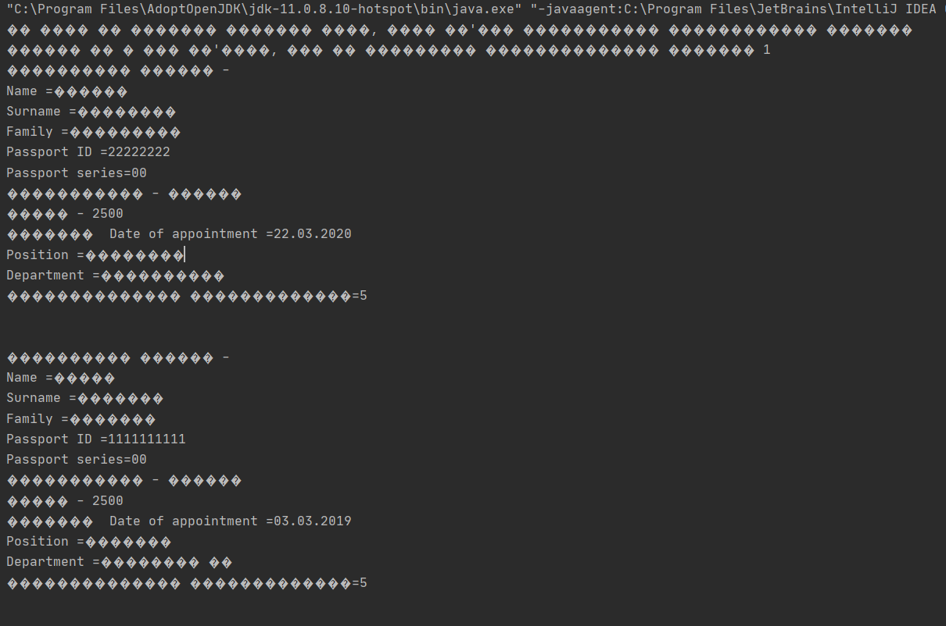
Рисунок 1.1-Режим auto

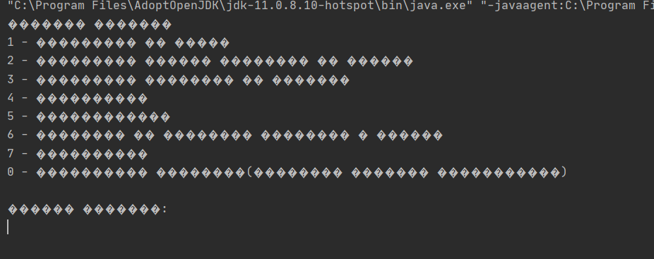
Рисунок 1.2-Режим dialog
Висновок:Ознайомився з бібліотекою колекцій Java SE.Використання колекцій для розміщення об'єктів розроблених класів.

